杭州道街关于近期疫情防控工作的通知

辖区广大居民：
近期，全国疫情呈多点发生局部暴发态势，为进一步做好疫情防控工作，做如下通知：
1.请14天内有张家界市、扬州市以及其他中高风险地区旅居史人员第一时间到居委会报备。
2.中高风险地区查询二维码（见图1）。
3.外地返津人员主动配合检查人员扫行程码（见图2）。
4.非必要不离津、不前往中高风险地区、不离境。
5.公共场所、小区出入人员主动配合接受测温，出示“健康码”，查验“健康码”和疫苗“金盾”（两码联查）。
6.请您自觉接种新冠疫苗，到居委会申请领表，12岁以上没有接种疫苗的请扫“未接种疫苗二维码”（见图3）。

杭州道街新冠肺炎疫情防控指挥部
2021年8月21日

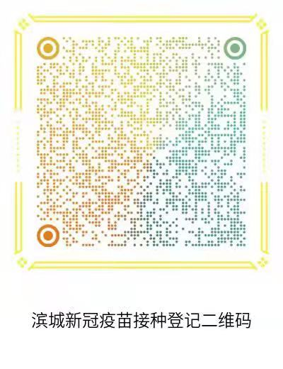
图2
图3
图1

